

**CASANOVA ORTRUGO**

*„Varietatea, farmecul și frumusețea vieții se compun din umbre și lumini.” (Lev Tolstoi)*

Ortrugo este un soi italian de struguri albi din provincia Piacenza, care a fost vinificat pur din anii 1970. Solurile argiloase și nisipoase intensifică proprietățile fructului, oferind un vin tipic în măsură să capteze atenția celor care iubesc produsele cu versatilitate mare. Savoarea și dulceața, prospețimea și structura oferă echilibru durității și fineții, umbrele și luminile calității acestui vin.

# DATE TEHNICE

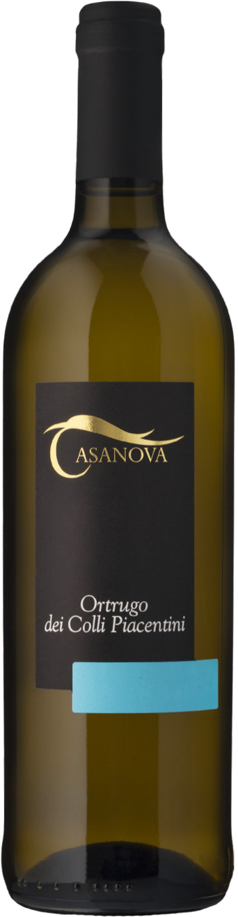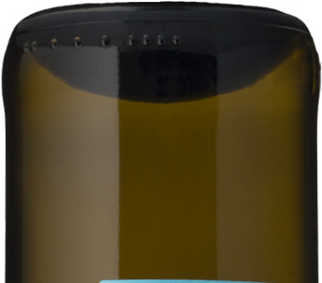

**Denumire:** Ortrugo Colli Piacentini DOC

**Categorie:** vin alb spumant demi sec

**Soi de** **struguri:** Ortrugo

**Recoltare:** sfârșitul lunii august

**Sol:** argilos-nisipos

**Vinificație:** în alb  
**Prelucrare:** metoda Charmat

**Gradație alcoolică:** 11% vol.

**Zahăr rezidual:** 13 g/l

**Aciditate totală:** 6,5 g/l

**Temperatură de servire:** 8/10°C

**Dimensiuni disponibile:** 0,75 l

**Cod:** G-4

*— Datele se vor considera a fi valori standard ale produsului*

# NOTE DE DEGUSTARE

**Aspect:** Culoare galben pai cu reflexii verzui, se apreciază un perlaj ușor.

**Miros:** Notă fructată de piersică albă, măr auriu și caisă, o notă florală delicioasă care duce la o notă finală cu indicii erbacee și accente de mineralitate.

**Gust:** Efervescența foarte prezentă pregătește simțul gustului pentru arome fructate și note vegetale; eleganța acestui vin este susținută de o notă calorică și de echilibrul dintre savoare, prospețime și indicii subtile de dulceață. Toate acestea sunt integrate într-un postgust ușor și plăcut de migdale.

**Asocieri culinare:** Este perfect ca aperitiv. Este ideal alături de mezeluri italiene asortate sau aperitive pe bază de pește. Excelent cu feluri principale ușoare și supe de legume. Se potrivește bine cu feluri principale de carne albă sau cu aperitive pe bază de pește. Mulțumită versatilității sale merge foarte bine cu bucătăria internațională.



CAMPANIE FINANȚATĂ CONFORM

REG. UE NR. 1308/2013